АДМИНИСТРАЦИЯ ЗАРИНСКОГО РАЙОНА АЛТАЙСКОГО КРАЯ

ПОСТАНОВЛЕНИЕ
31.01.20 № 40
г. Заринск
Об отмене режима повышенной готовности на территории Заринского района
Руководствуясь Федеральным Законом от 21.12.1994 № 69-ФЗ «О пожарной безопасности», Федеральным Законом от 21.12.1994 № 68-ФЗ «О защите населения и территорий от чрезвычайных ситуаций природного и техногенного характера», законом Алтайского края от 10.02.2005 № 4-3С «О пожарной безопасности в Алтайском крае», а также в связи со стабилизацией обстановки на территории Заринского района, и установлением погодных условий, Администрация Заринского района
ПОСТАНОВЛЯЕТ:
- Отменить режим повышенной готовности на территории Заринского района с 31 .01.2020 г.
- Признать утратившим силу постановление Администрации Заринского района от 16.01.2020 № 11 «О введении режима повышенной готовности для органов управления и сил Заринского районного звена Алтайской территориальной подсистемы единой государственной системы предупреждения и ликвидации чрезвычайных ситуаций на территории Заринского рай-

она».
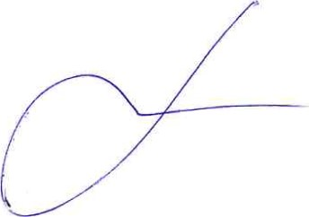
Временно исполняющий полномочия главы районаВК. Тимирязев

